库存成本规则设置：核算方式、采购单价与成本查询｜云上订货系统
采购单价变了，库存成本却没有跟着变；调到另一仓后，同一规格又出现不同成本。这类差异先查计算方式、采购价口径和实际入库过程，不能只在报表上改一个数字。库存成本规则回答的是哪笔入库、采用哪种价格、影响哪些仓库，再由原成本调整记录证明结果。供应商报价、采购成交价、仓库成本和销售毛利中的成本属于不同资料，要沿同一规格、单位和仓库追溯。

先拆成两个选择：成本怎样计算，采购价格怎样取
PC管理端进入业务设置中的仓库设置，查看“库存成本价计算方式”和“采购单价核算方式”。前者包括移动加权平均、按仓库最后一次采购价、全部仓库按最后一次采购价；后者包括采购单价减税费、采购单价不扣减税费，以及将配送费用、其他费用、优惠金额分摊后的核算采购价。两个选择共同影响结果，不能只记“采用最后采购价”，却没有确认这次采用的价格是否包含费用调整。
先保留原设置，再确定企业、仓库、商品规格和需要调整的业务范围。设置在集团平台、不同版本或不同权限下可能显示不同；缺少入口时先核本企业适用能力，不凭另一账号页面判断已启用。保存后看成功反馈并重新读取原值，勾选某选项不证明已保存。不要为核一张采购单同时改成本算法、商品单位和发货仓库，否则之后无法解释是哪项变化影响结果。
页面提示修改计算方式仅对修改后创建的采购订单有效，历史库存成本不准确应通过成本调整处理。使用时不能据此承诺历史订单或毛利自动重算。对于修改前已创建、修改后才完成入库的采购单，尤其应核它实际生成的调整记录与采用口径，不仅凭采购单创建日期推断。已存在业务应先留原结果，再核修改前后各一笔有真实来源的业务；涉及历史账务的更正按企业既定核对流程处理。
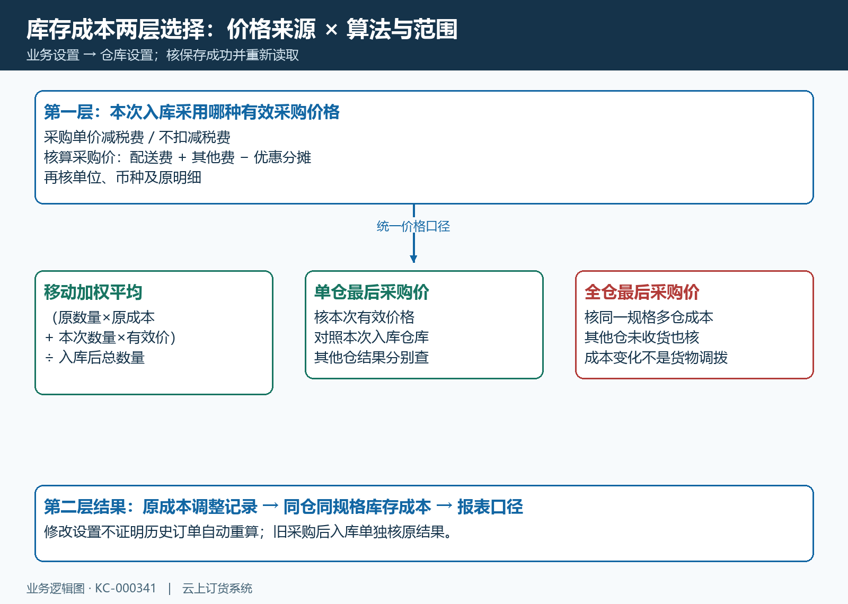
图1：先确定有效采购价格，再按算法和仓库范围计算；保存设置不等于历史数据重算。

移动加权用本次入库数量，最后采购价先核单仓或全仓
假设甲仓同一规格原库存一百瓶，单位成本十元，本次实际完成入库五十瓶，有效采购价十二元，且不存在其他同时变化。移动加权平均按原价值一千元加本次价值六百元，除以一百五十瓶，得到约十点六六六七元每瓶；显示的小数位按企业精度核对。它不是十元和十二元简单取平均，也不能把采购单上尚未到货的另五十瓶提前计入。本例只说明数量和价值关系，不代表当前仓库的真实业务结果。
如果按甲仓最后一次采购价计算，本次有效价格会作为对应仓库的新成本参考，不再与甲仓原数量加权。选择全部仓库按最后一次采购价，则需要检查同规格在其他仓库的成本变化：乙仓未收到这笔货，也可能受到全仓成本调整影响。全仓计算不能解释成货物自动调拨到其他仓库；成本价变化与各仓实际数量变化要分别核原记录。
一次采购分多次入库，逐次查看每张完成入库单的数量、时间和成本调整。例如采购一百瓶，本次只入五十瓶，就先核这五十瓶，不用整张采购数量重复加权。原库存数量与本次入库后的数量也要分清：采用一百五十瓶作为“原库存”，再加五十瓶，会把这批货计算两次。成本变化前后的数量应沿库存明细与原入库结果统一，而不是从不同时间截图拼起来。
原库存非正数、没有有效原成本或本次价格为零时，不能机械套用上面的正库存公式。先查是否存在负库存销售、未初始化成本或零价赠品，再核系统实际生成了什么调整；没有调整记录也不一定意味着入库失败。零价赠品不能一概当作把原成本归零的指令，采购价、核算价及扣减后是否为正数需要分别确认。特殊场景保留原明细，不通过连续试改算法掩盖历史缺口。
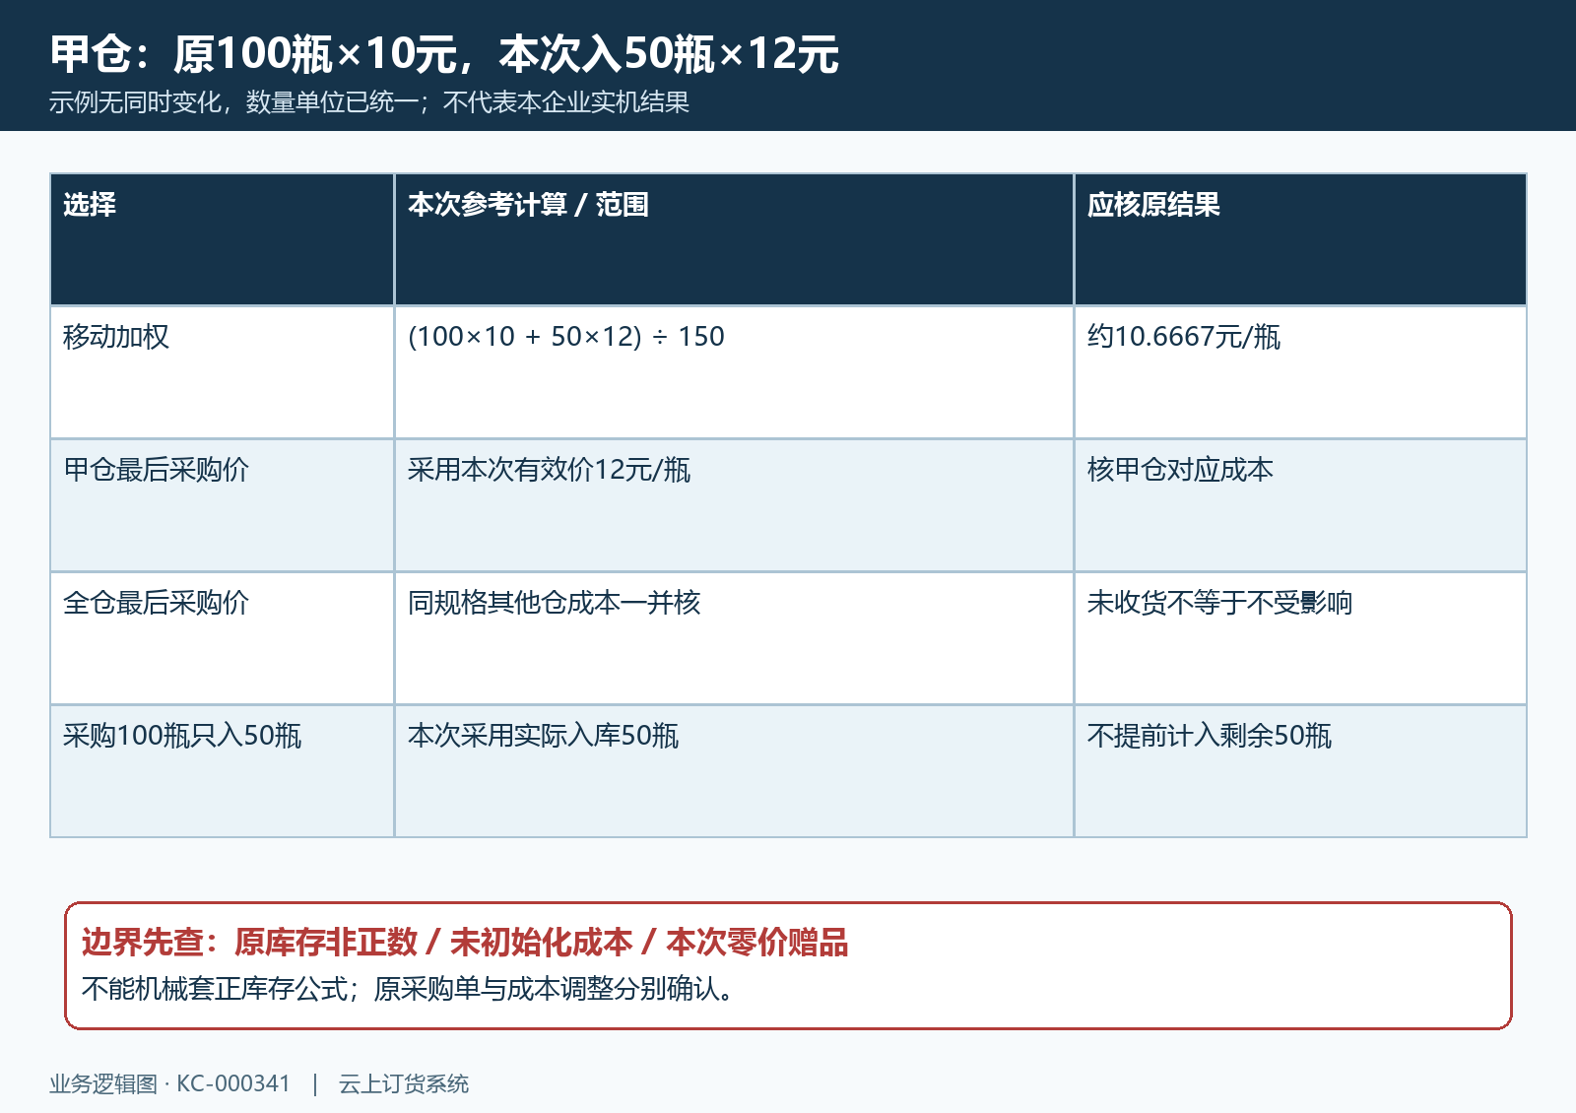
图2：移动加权、单仓最后价和全仓最后价分别核数量、价格及影响范围。

费用、税费和多单位先统一到同一条采购明细
选用核算采购价时，配送费用、其他费用和优惠金额会影响商品明细的价格来源，不能把订单总费用完整加到每一种商品上。先查采购单的商品总额、各行数量与采购小计，再查原明细显示的核算采购价。原始采购单价保持其成交含义，分摊后的核算价用于相应成本路径；把两列当作相同字段会让采购人员与仓库人员各自认为对方算错。
可以用一条一百瓶、每瓶十元的采购作为核对示例：商品金额一千元，配送费一百元，其他费二十元，优惠二十元，净费用增加一百元。若本单只有这条明细、采用对应分摊口径且无其他税费调整，参考核算价为十一元每瓶。多条商品必须看各行实际分摊与合计，不能按商品种类数直接平均，也不能忽略数量为零、商品总额为零或尾差。示例算术用来查原值，不代替系统对真实订单的计算。
选择采购单价减税费时，应核采购是否需要发票、含税设置、原税费小计及数量分母；选择不扣减税费时，也应回查这条实际入库价格，不能直接把供应商报价当成本。多单位与分批入库需要单独核对税费分摊，不能自行用一个税率乘每个显示价格就断定系统结果。这里说明软件的价格来源选择，不将软件选项当作企业税务处理的依据。
以一箱二十四瓶为例，五箱是一百二十瓶，每箱二百八十八元换算每瓶十二元；如果先加费用或扣税，应先核调整后的箱价，再换算为基本单位价格。数量乘比例、单位价格除比例，两边同时统一。只把数量换成瓶而保留箱价，会把库存价值放大二十四倍。外币采购还要核原单币种与适用汇率，不能拿外币箱价直接与本币瓶成本比差额。
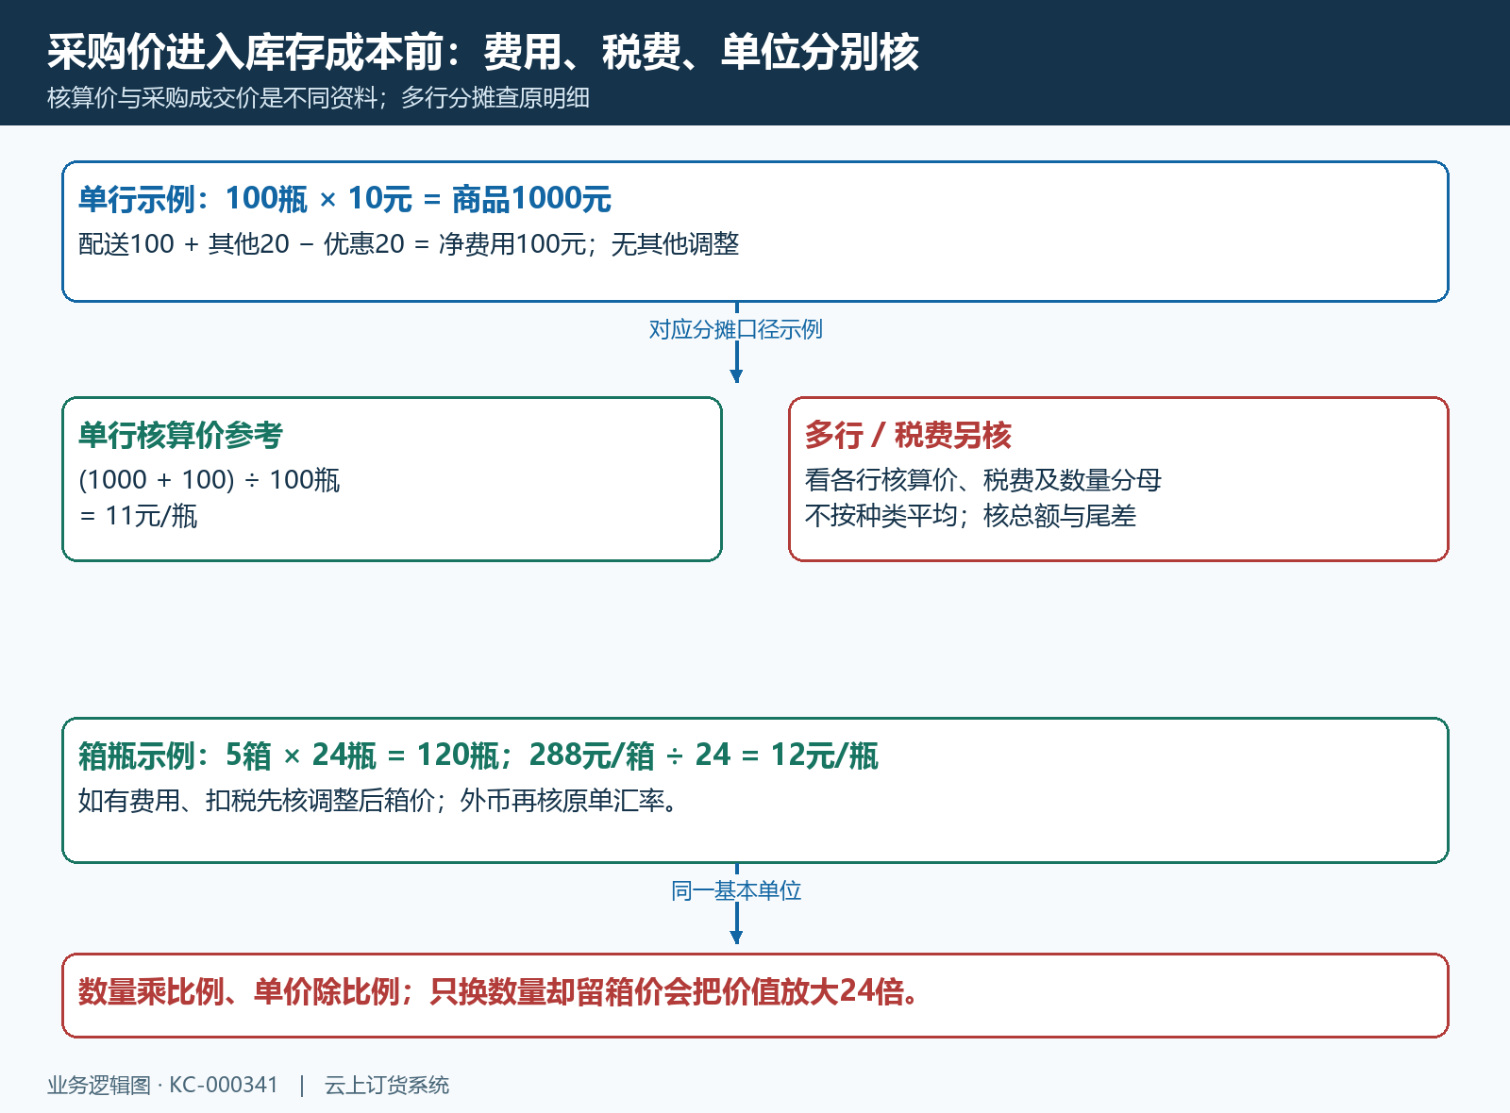
图3：分摊、税费与单位各自查原值；单行无其他调整的算术示例不替代真实订单结果。

在库存成本页选同一仓库，从变化回查关联单
进入库存成本查询时，先用商品编号和规格确认对象，选择所属仓库，并记录“只看有库存的商品”“价格预警”等筛选。未选仓库时，部分成本列可能显示横线，不能把横线读成零成本或不存在商品。其他账号看不到某仓，还应核仓库查看范围；列表没有记录先检查筛选和权限，不立即认定采购入库未完成。
对照单位、系统库存、库存成本、库存总成本和最后一次采购价。最后采购价还带采购单位，不能与基本单位成本只比数字大小；原采购报价更新，也不等于对应仓库成本自动更新。库存总成本与销售金额、应付金额属于不同口径。核某一时点时，查询与导出使用相同条件并保留查询时间，不能拿入库前页面与入库后导出当作同一时点结果。
看到变化后打开成本调整明细，核关联单号、调整方式、仓库、调整前后值、调整时间和制单人，再进入原调整单。若来自采购入库，查原采购及本次入库；若来自调拨入库或人工调整，转向对应来源，不继续只查最近采购单。调拨的成本承接还可能受仓库价值设置影响，不承诺调入仓必定采用调出仓单价。多仓结果逐仓核，不用一个汇总数字代替所有明细。
人工调整前必须确认要修的是成本而非实物数量。盘点数量错误应先处理数量事实，不能单靠改成本使金额看起来正确；手工改成本也不等于已经补齐采购价、发票或付款信息。保存原差异、调整原因与影响范围，完成后再查同仓同规格和原调整记录。不要为了恢复原数字删除关联单据，已经发货或发生财务处理的业务尤其应沿既定更正流程处理。
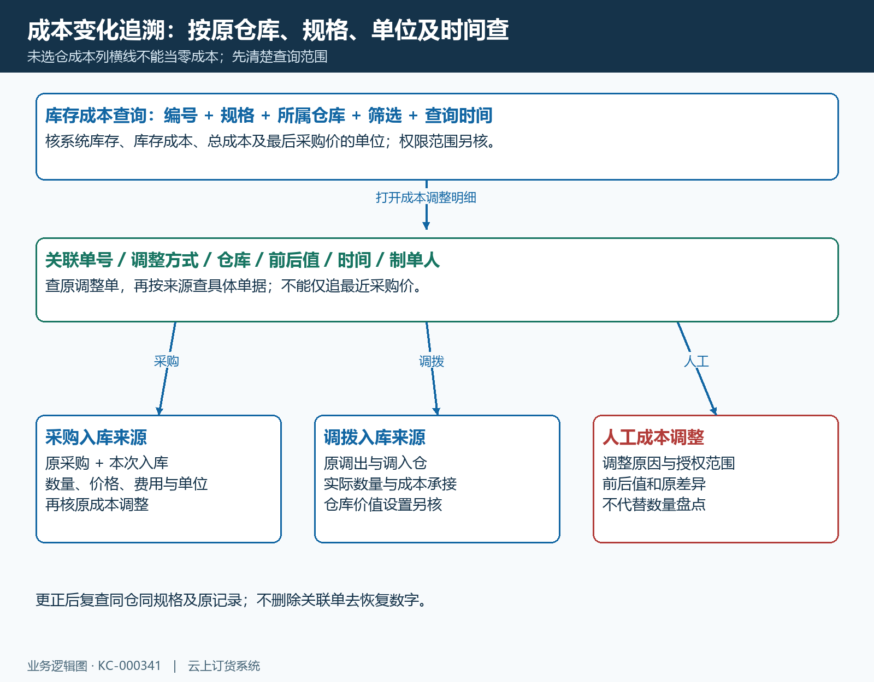
图4：先统一仓库、规格、单位与时点，再沿关联单查采购、调拨或人工调整。

零成本或毛利异常，先找缺失来源再判断经营结果
下面的历史销售毛利画面显示一千六百八十元销售收入、零销售成本和百分之百毛利率。这只能说明当时该查询结果的成本为零，不能证明商品真实没有采购成本。应回查原订单商品、仓库及当时成本来源，确认是否尚未初始化、关联口径不同或采购入库的成本调整未形成。不能因为报表数字好看就把它作为经营收益结论。
如果设置保存后新入库仍没有预期变化，按本次完成入库数量、原采购价或核算价、单位比例、原成本和算法范围顺序查。分清没有生成调整、生成但范围不同，以及查询条件不同三种情况；保存每一步的原单号和时间，避免在截图上圈一个成本数字却没有来源。核实后再按企业授权的调整方式更正，不反复复制采购或入库单去触发成本。
验收可选择一个普通规格，保留原仓数量成本、有效采购价、本次入库数量及调整前后值，按当前选定算法核算；全仓模式再分别查其他仓库。辅助单位、零价赠品、负库存、分批入库和跨币种分别留证，未验证的场景不扩写成已通过。文章中的示例不能证明当前部署计算结果；软件规则、原单结果与报表口径核成一条链，成本差异才有可以解释和复查的依据。
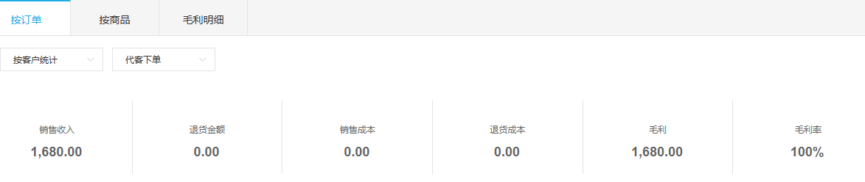
图5：历史真实PC报表局部保留原收入、成本与毛利率；零成本结果需要追溯，不证明实际无成本。

